Praktikum Prototyping Aplikasi Pengeluaran dengan Figma
Modul 2B | Lanjutan Modul 2A Node.js Express dan MySQL
Pemrograman Mobile | SIF125113 | 3 SKS
Program Studi Sistem Informasi
Fakultas Sains dan Teknologi
Universitas Islam Negeri Sunan Ampel Surabaya

Pengantar modul
Studi kasus yang digunakan adalah aplikasi pencatatan pengeluaran. Data bersumber dari backend Express dan MySQL pada Modul 2A. Mahasiswa mengikuti kontrak API agar rancangan layar dan implementasi aplikasi menggunakan nama kolom, operasi, serta respons yang sama.
Alokasi: 2 sesi terbimbing masing-masing 100 menit dan 240 menit penugasan terstruktur. Luaran: prototype Figma interaktif dan spesifikasi untuk frontend React Native.
Identitas mahasiswa atau kelompok: __________________________________
NIM dan kelas: __________________________________________________
Tanggal praktikum: ______________________________________________

Capaian pembelajaran
- Memetakan tabel dan endpoint backend ke informasi dan aksi pada layar mobile.
- Membuat wireframe, komponen lokal, Auto Layout, serta prototype interaktif menggunakan Figma gratis.
- Merancang keadaan loading, kosong, error, berhasil, dan konfirmasi hapus.
- Menguji alur pengguna dan menyerahkan spesifikasi yang dapat diterapkan pada Modul 2C.
Prasyarat: memahami hasil Modul 2A dan memiliki contoh respons GET daftar serta GET detail. Prototype menggunakan data contoh; tidak mengakses MySQL atau menjalankan API secara langsung.

Peta praktik dan kontrak backend
Bagian | Kegiatan | Waktu
A | Membaca data dan menentukan batas fitur | 25 menit
B | User flow dan wireframe | 75 menit
C | UI kit dan desain final | 45 menit
D | Interaksi dan uji teman | 55 menit
Mandiri | Revisi, spesifikasi, dan laporan | 240 menit

Acuan API yang sudah tersedia
Endpoint | Hasil | Implikasi bagi desain
GET /pengeluaran | 200 array | id, judul, nominal, tanggal, kategori berupa nama atau null
GET /pengeluaran/:id | 200 objek; 404 | Seluruh kolom pengeluaran; id_kategori tersedia, nama kategori tidak ikut JOIN
POST /pengeluaran | 201 objek | Kirim judul, nominal, id_kategori opsional; respons hanya id, judul, nominal
PUT /pengeluaran/:id | 200 objek; 404 | Kirim judul dan nominal; kategori, tanggal, catatan tidak diperbarui
DELETE /pengeluaran/:id | 204 tanpa body; 404 | Jangan memanggil response.json() pada respons 204

Sumber: Modul 2A revisi, halaman 14-20. Lima handler pada langkah 12-16 menjadi kontrak dasar praktikum ini. Tugas agregasi pada halaman 22 belum disertai kontrak endpoint; grafik dan total dari endpoint agregasi tidak menjadi fitur wajib.
GET /kategori merupakan tambahan yang dikerjakan pada Modul 2C, bukan endpoint yang sudah ada dalam contoh Modul 2A. Prototype menyiapkan pilihan kategori berdasarkan data awal tabel kategori.

Bagian A Memetakan data menjadi layar
Kolom | Aturan database | Perilaku layar
id | INT dan AUTO_INCREMENT | Penanda navigasi; tidak diisi pengguna
judul | VARCHAR(100) NOT NULL | Input teks wajib; maksimum 100 karakter
nominal | INT NOT NULL | Rupiah bulat positif; contoh input 20000, tampilan Rp 20.000
tanggal | DATE default CURRENT_DATE | Dibuat server; tampil baca saja
catatan | TEXT boleh null | Hanya pada detail; null menjadi Belum ada catatan
id_kategori | Foreign key boleh null | Dipilih saat tambah; terkunci saat ubah
dibuat_pada | DATETIME otomatis | Metadata server; tidak menjadi input
kategori.nama | VARCHAR(50) unik | Label pilihan; yang dikirim adalah id kategori

Data contoh untuk desain
Judul | Nominal | Kategori
Makan siang | Rp 20.000 | Makanan
Bensin | Rp 15.000 | Transport
Buku catatan | Rp 25.000 | Pendidikan

Data awal kategori: Pendidikan, Makanan, Transport, dan Hiburan. ID harus mengikuti database aktual. Latihan SQL pada Modul 2A dapat mengubah atau menghapus data awal; jangan menganggap seluruh data contoh selalu masih ada.

Latihan analisis
1. Salin satu respons GET daftar dan satu GET detail dari backend kelompok.
2. Tandai perbedaan kategori pada daftar dan id_kategori pada detail.
3. Tulis tiga user story: mencatat, memperbaiki nominal, dan menghapus pengeluaran.
4. Jelaskan mengapa tanggal dan catatan tidak boleh menjadi input simpan pada kontrak saat ini.

Bagian B Menyusun alur dan wireframe

Langkah 1 Menyiapkan Figma gratis
1. Masuk ke figma.com dan gunakan Figma Design paket Starter. Buat satu file bernama Modul2B_NamaKelompok_Pengeluaran.
2. Gunakan satu page dengan section Analisis, Wireframe, UI Kit, Prototype, dan Evaluasi. Seluruh komponen disimpan lokal dalam file tersebut.
3. Buat Frame ukuran 390 x 844 sebagai ukuran kerja desain. Buat satu frame per layar atau keadaan. Ukuran ini bukan konversi otomatis ke dp Android.

Langkah 2 Menggambar user flow
Daftar -> Tambah -> Pilih kategori -> Form terisi
Form terisi -> Simpan -> Loading -> Daftar terbaru
Daftar -> Detail -> Ubah -> Simpan -> Daftar terbaru
Detail -> Hapus -> Konfirmasi -> Daftar terbaru
Konfirmasi -> Batal -> Detail
Permintaan gagal -> Pesan error -> Coba lagi

Langkah 3 Membuat wireframe
1. Gunakan abu-abu untuk struktur awal. Buat header, tombol Tambah pengeluaran, tombol Muat ulang, dan daftar kartu.
2. Pada kartu tampilkan judul, nominal, nama kategori atau Tanpa kategori, tanggal, dan petunjuk Lihat detail.
3. Buat form tambah dengan judul, nominal, dan pilihan kategori opsional. Tampilkan keterangan Tanggal diisi otomatis oleh server.
4. Buat form ubah berisi judul dan nominal. Kategori, tanggal, dan catatan tidak dapat diedit.
5. Buat detail dengan judul, nominal, tanggal, ID kategori, dan catatan. Sediakan Ubah, Hapus, dan Kembali.
6. Buat konfirmasi hapus dengan nama data yang akan dihapus serta pilihan Batal dan Hapus.
Checkpoint: teman dapat menjelaskan cara menambah, mengubah, dan menghapus hanya dengan melihat wireframe. Perbaiki susunan sebelum memberi warna.

Contoh susunan layar aplikasi
Contoh berikut memperlihatkan informasi minimum yang perlu dibangun di Figma. Mahasiswa membuat kembali elemen sebagai frame, teks, dan komponen yang dapat diedit; jangan menggunakan gambar ini sebagai satu layar bitmap.
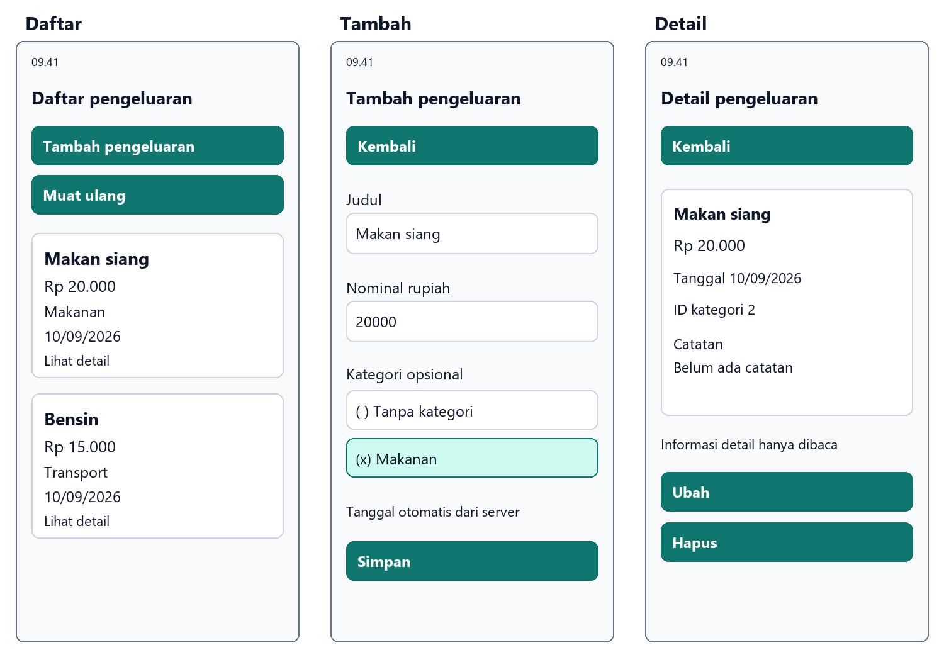
Gambar 1. Contoh rancangan daftar, tambah, dan detail pengeluaran. Daftar memakai nama kategori dari JOIN; detail memakai id_kategori dari GET detail. ID pada gambar adalah contoh data awal.

Menerapkan contoh ke Figma
1. Susun kartu dengan judul dan nominal sebagai informasi utama.
2. Gunakan field judul dan nominal pada form; pilihan kategori dapat dibuat sebagai daftar atau layar pilihan terpisah.
3. Pada detail, tempatkan aksi Ubah dan Hapus setelah informasi. Tambahkan konfirmasi sebelum penghapusan.

Daftar frame dan keadaan antarmuka
Frame | Isi dan tujuan
01_Daftar | Data contoh, Tambah, Muat ulang, dan kartu detail
02_Tambah_Kosong | Input judul dan nominal, kategori opsional, Simpan
03_Pilih_Kategori | Pilihan Tanpa kategori dan empat kategori contoh
04_Tambah_Terisi | Data contoh siap dikirim
05_Form_Error | Pesan Judul wajib diisi atau Nominal harus positif
06_Menyimpan | Indikator proses dan tombol Simpan nonaktif
07_Daftar_Baru | Daftar setelah POST berhasil
08_Detail | Data detail untuk id yang dipilih
09_Ubah | Judul dan nominal yang sudah terisi
10_Daftar_Diubah | Nominal hasil PUT terlihat
11_Konfirmasi_Hapus | Pilihan Batal atau Hapus
12_Daftar_Dihapus | Data yang dihapus tidak lagi tampil
13_Daftar_Kosong | Belum ada pengeluaran dan tombol Tambah
14_Gagal_Memuat | Pesan gagal dan tombol Coba lagi
15_Data_Tidak_Ada | Data tidak ditemukan dan tombol Kembali

Gunakan frame terpisah untuk menyimulasikan perubahan isi. Nama frame boleh disesuaikan; fungsi serta keadaan wajib tetap tercakup. Contoh frame 10 menampilkan Makan siang yang berubah dari Rp 20.000 menjadi Rp 22.000.
Untuk memperlihatkan 404, gunakan alur uji terpisah yang dimulai di frame 15. Keadaan ini berarti satu data hilang, berbeda dengan daftar kosong yang merupakan respons GET 200 berisi [].

Bagian C Mendesain komponen yang konsisten

Langkah 4 Menetapkan panduan visual
Elemen | Nilai awal
Warna aksi | Hijau #0F766E; teks putih #FFFFFF
Latar dan teks | Latar #F8FAFC; teks utama #0F172A
Kesalahan | Teks #B91C1C dan pesan yang jelas
Tipografi | Judul 24; subjudul 18; isi dan input 16
Jarak | Padding layar 16; antar elemen 8 atau 16
Tombol | Tinggi minimum desain 48; radius 8
Kartu | Padding 16; radius 8; border #CBD5E1

Angka di atas merupakan keputusan desain latihan yang diterapkan pula pada kode React Native. Gunakan font gratis yang tersedia. Jangan menggunakan warna sebagai satu-satunya penanda error atau pilihan aktif.

Langkah 5 Membuat komponen lokal
1. Buat Button dengan teks, terapkan Auto Layout, atur padding, lalu Create component. Buat instance untuk Tambah, Simpan, Kembali, dan Muat ulang.
2. Buat komponen Field dengan label dan area input. Sediakan contoh normal serta error dengan pesan penjelas.
3. Buat KartuPengeluaran dengan susunan vertikal. Judul panjang harus membungkus tanpa menimpa nominal.
4. Buat pilihan kategori dengan label dan penanda dipilih. Tambahkan opsi Tanpa kategori.
5. Gunakan Auto Layout vertikal pada form dan kartu. Gunakan Fill container dalam parent Auto Layout serta Hug contents pada label seperlunya.

Checkpoint desain
- Ganti judul dengan teks panjang; kartu tetap terbaca.
- Pastikan label kolom terlihat meskipun placeholder menghilang.
- Pastikan keyboard nantinya tidak menutup tombol Simpan; tandai form sebagai area yang dapat digulir.
- Tandai bagian atas layar sebagai safe area; jangan menempatkan tombol di area kamera perangkat.

Bagian D Menghubungkan prototype

Langkah 6 Menambahkan interaksi
1. Pilih tombol, buka tab Prototype, lalu tarik konektor menuju frame tujuan.
2. Gunakan On click dan Navigate to. Gunakan Instant untuk perpindahan sederhana. Nama kontrol dapat sedikit berubah mengikuti antarmuka Figma.
3. Tetapkan 01_Daftar sebagai Flow starting point. Jalankan Present atau preview.
4. Untuk state menyimpan, gunakan After delay sekitar 600 ms menuju daftar terbaru. Waktu ini hanya simulasi, bukan ukuran kecepatan API.
Asal dan aksi | Tujuan
01 Tambah | 02 Tambah kosong
02 Pilih kategori | 03 Pilih kategori
03 Pilih Makanan | 04 Tambah terisi
02 Simpan tanpa isi | 05 Form error
05 Pilih input contoh | 04 Tambah terisi
04 Simpan | 06 Menyimpan lalu 07 Daftar baru
01 atau 07 Pilih kartu | 08 Detail
08 Ubah | 09 Ubah
09 Simpan perubahan contoh | 10 Daftar diubah
08 Hapus | 11 Konfirmasi hapus
11 Batal | 08 Detail
11 Hapus | 12 Daftar dihapus
14 Coba lagi | 01 Daftar
15 Kembali | 01 Daftar

Pengisian pada prototype disimulasikan: memilih area input atau kategori memindahkan pengguna ke frame yang sudah berisi contoh. Pengetikan sungguhan dan validasi JavaScript dilakukan pada Modul 2C.
Buat alur tambahan untuk frame 13, 14, dan 15 agar penguji dapat membuka keadaan kosong, gagal, dan tidak ditemukan tanpa menambahkan tombol debug pada desain produk.

Pengujian prototype dan revisi

Langkah 7 Menguji kepada dua teman
Sampaikan bahwa pengisian data masih disimulasikan. Berikan tugas di bawah tanpa menunjukkan tombol yang harus ditekan. Catat hasil mandiri, dibantu, atau gagal.
Skenario | Hasil yang diharapkan
Tambah Makan siang Rp 20.000 kategori Makanan | Daftar baru memperlihatkan data dan kategori
Ubah nominal menjadi Rp 22.000 | Daftar menunjukkan nominal baru
Hapus data lalu batalkan | Data tetap ada dan kembali ke detail
Hapus data lalu konfirmasi | Data hilang dari daftar

Peserta | Skenario | Hasil | Temuan
P1 | Tambah | ________ | _________________
P1 | Ubah | ________ | _________________
P1 | Batal hapus | ________ | _________________
P1 | Hapus | ________ | _________________
P2 | Tambah | ________ | _________________
P2 | Ubah | ________ | _________________
P2 | Batal hapus | ________ | _________________
P2 | Hapus | ________ | _________________

Keberhasilan mandiri = jumlah skenario yang selesai tanpa bantuan dibagi 8, lalu dikali 100%. Gunakan hasil sebagai bahan perbaikan awal.

Langkah 8 Melakukan revisi
Perbaiki sedikitnya dua masalah. Catat tampilan sebelum, tampilan sesudah, dan alasan perubahan. Uji ulang alur yang diubah. Pisahkan kendala desain dari keterbatasan simulasi pengisian Figma.

Spesifikasi untuk implementasi frontend

Langkah 9 Menyiapkan serah terima
Elemen Figma | Implementasi Modul 2C | Sumber data atau aksi
Daftar kartu | FlatList dan Pressable | GET /pengeluaran
Form tambah | TextInput dan pilihan kategori | POST /pengeluaran
Pilihan kategori | Daftar pilihan dari API | GET /kategori tambahan
Detail | ScrollView dan Text | GET /pengeluaran/:id
Form ubah | TextInput terisi | PUT hanya judul dan nominal
Konfirmasi hapus | Alert.alert pada perangkat native | DELETE setelah konfirmasi
Loading dan error | ActivityIndicator dan state | loading, busy, error
Tombol dan kartu | Component dan StyleSheet | Warna serta ukuran dari UI kit

Contoh payload tambah
{
"judul": "Makan siang",
"nominal": 20000,
"id_kategori": 2
}

ID 2 hanya contoh apabila baris Makanan memang ber-ID 2. Aplikasi membaca ID aktual melalui GET /kategori. Gunakan null untuk Tanpa kategori. Jangan mengirim nama kategori pada id_kategori.

Aturan implementasi yang harus dicatat
- Input nominal menerima angka tanpa Rp, titik, atau koma. Batas latihan 1 sampai 2147483647 mengikuti INT bertanda pada skema.
- Respons POST dan PUT tidak lengkap; frontend mengambil ulang daftar setelah berhasil.
- Tidak ada login, upload gambar, atau perubahan kategori pada form ubah dalam cakupan wajib.
- Tanggal contoh boleh memakai tanggal praktikum; tanggal baru sebenarnya ditetapkan server.

Evaluasi dan pengumpulan
Aspek | Bobot | Indikator
Kesesuaian backend | 25% | Field dan aksi mengikuti kontrak API
Alur dan wireframe | 20% | CRUD, batal hapus, dan kembali jelas
Konsistensi desain | 15% | Komponen, Auto Layout, label terbaca
Prototype interaktif | 20% | Interaksi dan keadaan aplikasi tercakup
Pengujian dan revisi | 10% | Dua peserta dan dua perbaikan
Spesifikasi frontend | 10% | Pemetaan layar, payload, dan komponen lengkap

Skor tiap aspek 0-4: 0 tidak ada, 1 banyak kekurangan, 2 sebagian benar, 3 benar dengan kekurangan kecil, 4 lengkap dan konsisten. Nilai akhir adalah jumlah skor/4 dikali bobot setiap aspek.

Luaran yang dikumpulkan
- Tautan file Figma dan tautan prototype dengan akses lihat untuk dosen.
- Analisis kontrak, user flow, wireframe, UI kit, dan 15 frame atau keadaan setara.
- Lembar pengujian, dua revisi, dan tabel spesifikasi frontend.
- Laporan Modul2B_NamaKelompok berisi identitas, tautan, bukti, dan jawaban analisis.

Pertanyaan analisis
1. Mengapa field di tabel belum tentu dapat diubah melalui API?
2. Apa perbedaan daftar kosong, data tidak ditemukan, dan gagal memuat?
3. Mengapa frontend perlu GET ulang setelah POST atau PUT?
4. Apa perbedaan kategori pada GET daftar dan id_kategori pada GET detail?

Rujukan
Ahmad Yusuf. Modul 2A Pengenalan Node.js, Express, dan MySQL, versi revisi. Halaman 14-20 untuk skema dan API; halaman 22-23 untuk evaluasi dan keterkaitan pertemuan.
Figma Starter dan paket gratis: https://www.figma.com/pricing/
Koneksi prototype: https://help.figma.com/hc/en-us/articles/360040315773
Alur prototype: https://help.figma.com/hc/en-us/articles/360039823894
Rujukan daring diperiksa 10 September 2026.

